Министерство образования Иркутской области
Государственное бюджетное профессиональное
образовательное учреждение Иркутской области
«Иркутский энергетический колледж»
(ГБПОУ «ИЭК»)

Отчет

по практической работе №2

по
ПМ.03 РЕВЬЮИРОВАНИЕ ПРОГРАММНЫХ ПРОДУКТОВ

по специальности
09.02.07 Информационные системы и программирование
(квалификация: специалист по информационным системам)

Выполнен
студентом (кой) группы ___________ | Романчук Л.Д. | __________________ (подпись) | «___» апрель 20__ г.
Проверила | Лакеева Т.Б. | _______________  (подпись) | «___» апрель 20__ г.

Тема: Обратное проектирование алгоритма.

Цель: овладение навыками прямого и обратного проектирования в среде ERwin для «файл-серверных» и «клиент-серверных» СУБД.

Теоретические сведения
Прямым проектированием называется процесс генерации физической схемы БД из логической модели. При генерации физической схемы ERwin включает триггеры ссылочной целостности, хранимые процедуры, индексы, ограничения и другие возможности, доступные при определении таблиц в выбранной СУБД.
Обратным проектированием называется процесс генерации логической модели из физической БД. Обратное проектирование позволяет конвертировать БД из одной СУБД в другую. После создания логической модели БД путем обратного проектирования можно переключиться на другой сервер и произвести прямое проектирование.
Кроме режима прямого и обратного проектирования программа обеспечивает синхронизацию между логической моделью и системным каталогом СУБД на протяжении всего жизненного цикла создания ИС.

Практическая часть

- Создание таблиц энного предприятия, в котором будет отображено:
- Список сотрудников;
- Норма выработки по месяцам;
- Расчет заработной платы;
- Тарифы для расчета Заработной платы;
- Перечень профессий с окладом;

Данные таблицы можно наблюдать на рисунках 1-5:
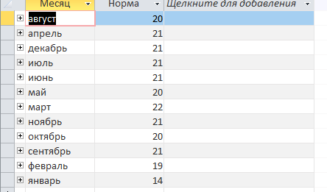
Рисунок 1.1 – норма выработки сотрудников
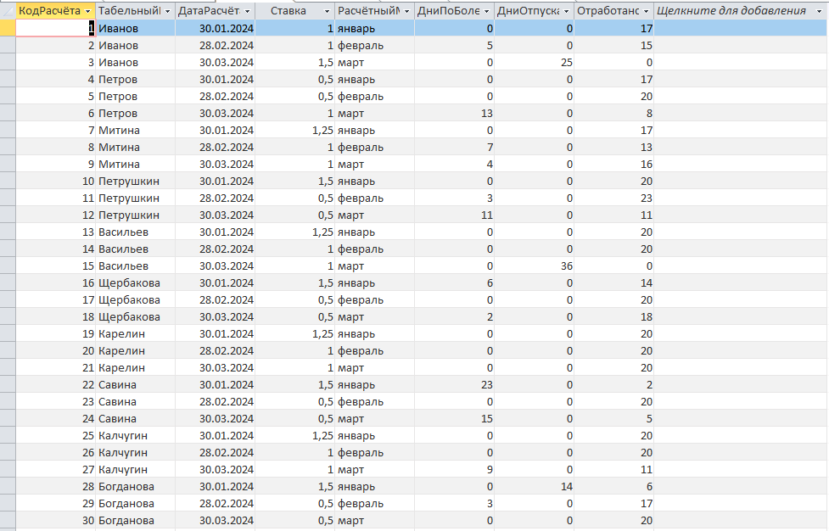
Рисунок 1.2 – Расчет Заработной платы сотрудников

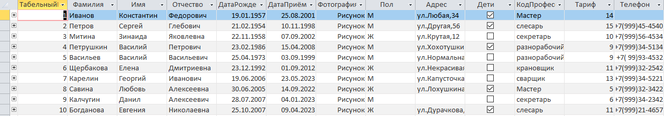
Рисунок 1.3 – Полный перечень сотрудников

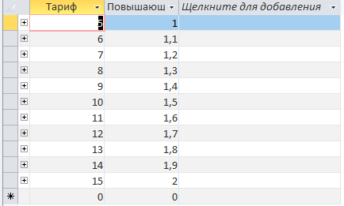
Рисунок 1.4 – Тарифы для расчета заработной платы

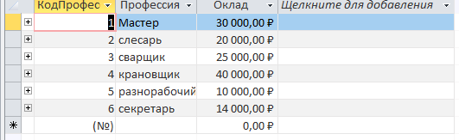
Рисунок 1.5 – Перечень профессий с начальным окладом

Далее мы формируем связи между данными таблицами для избежания неправильного заполнения данных (Рис. 1.6)
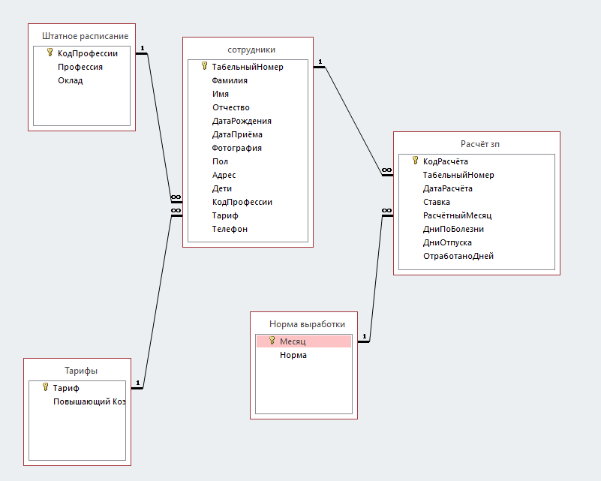
Рисунок 1.6 – Схема данных БД

Далее по данным таблицам составим SQL-запрос с связями м/у таблиц (Рис. 1.7)
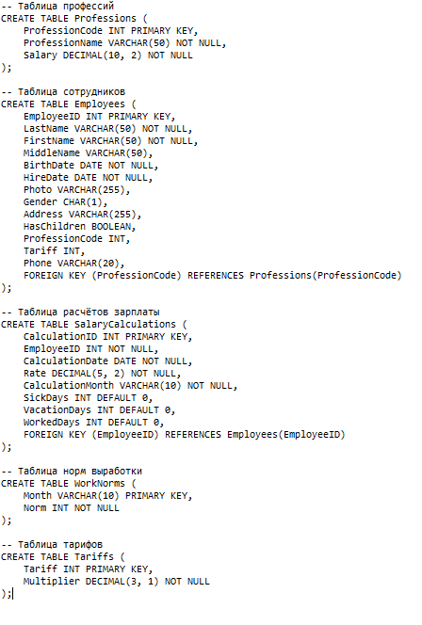
Рисунок 1.7 – SQL – запрос

Вывод: В процессе выполнения лабораторной работы получены навыки прямого и обратного проектирования в среде Access для «файл-серверных», «клиент-серверных» СУБД.

